Практична робота 6
Копіювання дизайну готових поліграфічних робот.

Мета роботи: поглибити навики редагування графічних об’єктів, методів їх заливки та розташування їх друг відносно друга. Розглянути роботу з текстом.

Робота з текстом
Текст є важливим елементом у структурі та макеті документів. Він не тільки передає читачам конкретну інформацію, але і виступає в якості елемента дизайну.
Додавання фігурного і простого тексту
В CorelDRAW можна створювати текстові об'єкти двох типів – шикарні і прості. Обраний варіант залежить від потреб і вимог.
Фігурний текст (рис.6.1, а) дозволяє швидко додати одне слово або короткій рядок тексту і призначений для створення коротких написів, заголовків, девізів і т. п., до яких можна застосовувати різні спеціальні ефекти. Він ідеально підходить для вставки заголовків або додавання тексту уздовж шляху. Щоб вставити фігурний текст, виберіть інструмент «Текст» (F8), клацніть вікно документа і введіть текст. Знизу кожного символу є маркер керування, яким можливо редагувати місцеположення символів інструментом
«Форма».
Звичайний текст (рис.6.1, б) підходить для додавання великого обсягу тексту, до якого пред'являються більш складні вимоги до форматування.
Звичайний текст міститься в текстовому фреймі і підходить для створення таких документів, як брошури, інформаційні бюлетені або каталоги. Такий текст розбитий на абзаци, як в будь-якому сучасному текстовому редакторі, тому робота з простим текстом заснована на зміні властивостей його абзаців.
Щоб додати звичайний текст, виберіть інструмент «Текст», розтягніть у вікні документа текстовий фрейм потрібного розміру і введіть текст в цьому фреймі.
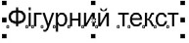
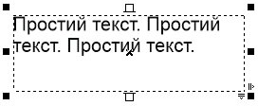
Текст можна поміщати в графічні об'єкти, що збільшує число різних фігур, які можна використовувати як текстові кадри. Щоб перетворити об'єкт в текстовий фрейм, клацніть об'єкт правою кнопкою миші, виберіть пункт «Тип фрейма», а потім – команду «Создать пустой текстовый фрейм».
а) б)
Рис.6.1. Приклад видів тексту

Текст на кривій
Текст в CorelDRAW може розташовуватися не тільки по рядках, але і вздовж довільних кривих, а також усередині замкнутих фігур.
Створити текст, вибудуваний уздовж довільної лінії, можна двома способами.
По-перше, можна спочатку написати фігурний текст, потім намалювати лінію, а після цього виділивши текст вибрати команду меню «Текст» –«Текст вдоль кривой».
По-друге, можна створити лінію, активувати інструмент «Текст» і підвести його до лінії. Як тільки покажчик миші прийме вид , клацайте лівою кнопкою і починайте набирати текст – він буде вибудовуватися уздовж даної кривої.
Набраний текст можна редагувати (набирати і видаляти символи). Можна також зрушувати його вздовж направляючої лінії, переміщаючи кольоровий маркер на початку рядка. Більш складне модифікування тексту на кривій можливо за допомогою панелі властивостей (рис. 6.2).
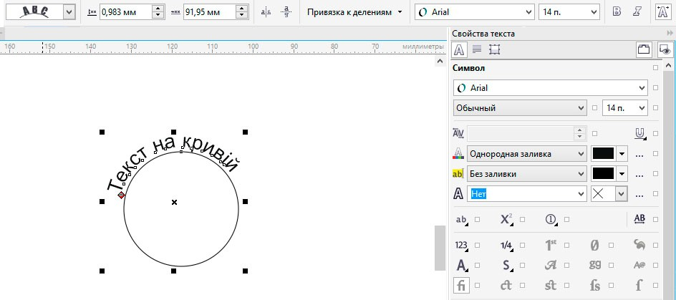
Рис.6.2. Приклад розміщення тексту по кривій

Форматування Символів
Зовнішній вигляд тексту можна поліпшити шляхом вибору і форматування символів.
Щоб виділити текст для редагування, виберіть інструмент «Текст» і перетягніть курсор уздовж тексту. В CorelDRAW властивості об'єктів, такі як тип шрифту і колір тексту, можна змінювати у вікні налаштування «Свойства объекта» або при активному режимі редагування тексту у панелі властивостей. У вікні «Свойства текста» або «Свойства объекта» доступна більшість параметрів форматування абзаців і налаштування текстового кадру.
Щоб отримати доступ до параметрів форматування виберіть команду
«Окно» – «Окна настройки» – «Свойства объекта» і натисніть кнопку
«Символ».

Завдання: за допомогою вивчених інструментів продублюйте дизайн етикетки та CD-холдера наведених у прикладі (рис.6.3., 17, 18).

Порядок виконання роботи

  - Відкрити документ «Лабораторні роботи».
  - На сторінці з назвою «Лабораторна 4» створіть прямокутник розміром 90х50 мм (рис.6.3, 1).
  - Зробіть прямокутнику фонтанову радіальну заливку (рис.6.3, 2).
  - Створіть прямокутник в іншому місці (рис.6.3, 3). Переведіть його в криві (Ctrl +Q). Виділіть його інструментом «Форма». На панелі властивостей натисніть кнопку перетворення опорних точок в криві (рис.6.3, 4).
  - За допомогою інструменту «Форма» надайте об’єкту подібну форму до наданої у прикладі (рис.6.3, 5). Залийте кольором об’єкт.
  - Продублюйте декілька раз об’єкт (Ctrl + D) та растушуйте об’єкти подібно прикладу виконання (рис.6.3, 6).
  - За допомогою команди дублювання клонуйте необхідну кількість об’єктів для створення фігури наданої в прикладі (рис.6.3, 7). Згрупуйте получений об’єкт.
  - Згрупований об’єкт дублюйте 3 рази та розташуйте його по кутах на залитому прямокутнику (рис.6.3, 8).
  - За допомогою інструменту «Кривая Безье» зробіть наступні побудові (рис.6.3, 9-11).
  - Получений об’єкт встановіть в центрі композиції. Додайте недостаючи елементи (рис.6.3, 12).
  - За допомогою інструменту «Эллипс» створіть два еліпса подібно до прикладу (рис.6.3, 13). Залійте кольором нижній, та виріжте з нього верхній.
  - Накладіть на еліпси півеліпс із білою заливкою та відсутнім контуром обведення (рис.6.3, 14). На напівеліпс можливо за бажанням накласти ефект прозорості. Згрупуйте об’єкт.
  - Дублюйте необхідну кількість еліпсів для створення елементу подібного до наданого у прикладі (рис.6.3, 15).
  - Розташуйте об’єкти у композицію подібну до наданої у прикладі (рис.6.3, 16). Створить надпис за допомогою фігурного тексту.
  - Перетворіть текст у криві та надайте йому ефекти тіні. З останнього символу за допомогою інструменту «Форма» витягніть елемент подібний до наданого у прикладі (рис.6.3, 17).
  - За допомогою відомих Вам інструментів та методів роботі у програмі продублюйте довільну композицію на ваш розсуд.
  - Збережіть документ натиснувши Ctrl + S.

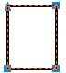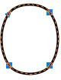
1) 2) 3) 4)
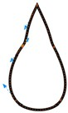
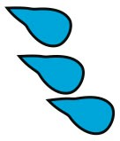
5) 6) 7) 8)
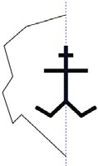
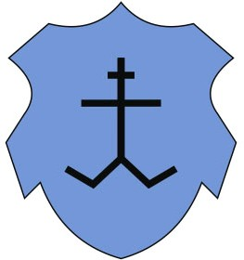
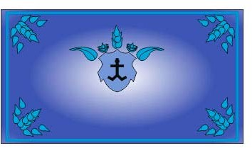
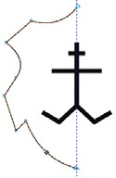
9) 10) 11) 12)

Рис.6.3. Приклад виконання роботи

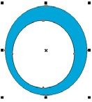
13) 14) 15) 16)
17)
Рис.6.3. Приклад виконання роботи
Питання для самоконтролю

- Які види тексту Вам відомі?
- Чи можна створювати текст всередині графічних об’єктів?
- Які методи утворення тексту вдовж кривих Ви знаєте?

